Begin2 Kvadratning tomoni a berilgan. Uning yuzasi aniqlansin. S=a2

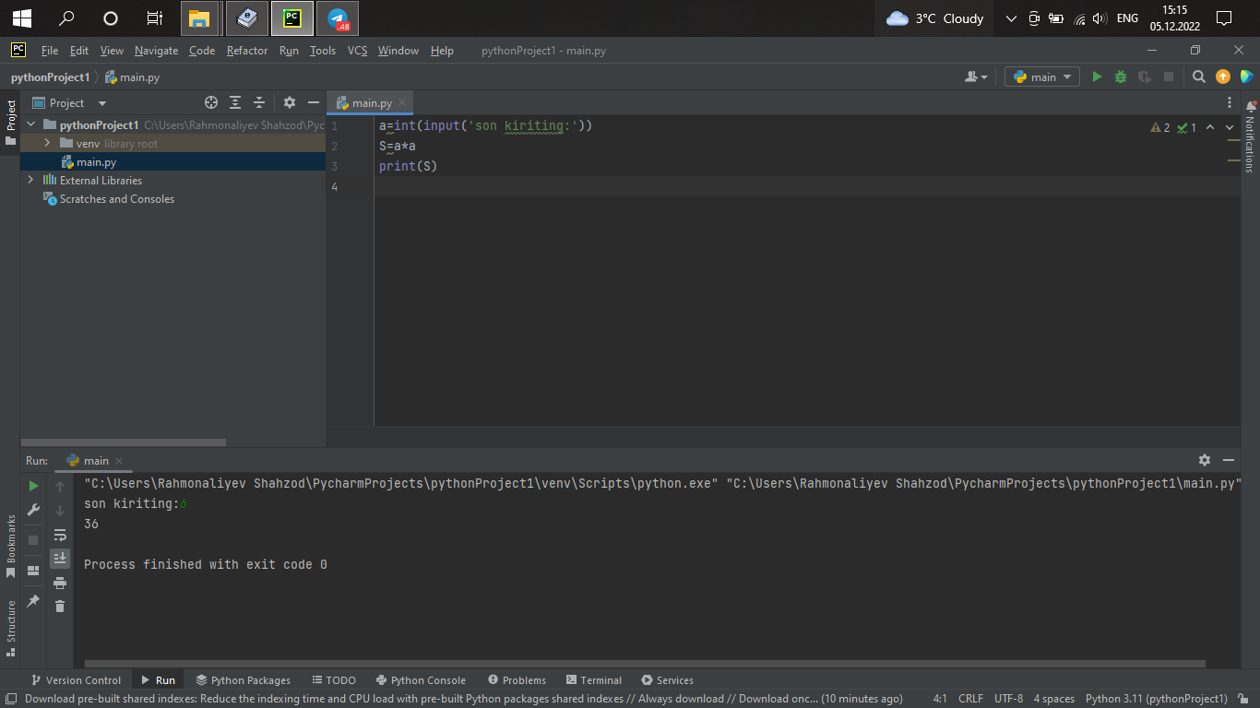

Integer2 Og’irlik M kilogramda berilgan. Undagi to’liqtonnalar sonini aniqlovchi programma tuzilsin.(1t=1000kg)

